Нужно реализовать новый метод начисления амортизации.
Реализации нового метода начисления амортизации основных средств.
С 01 января 2016 г. сумма амортизации основного средства определяется исходя из количества дней с даты, когда основное средство становится пригодным к использованию.
Такое условие содержится в пункте 2.37 "Положения N 448-П" от 22.12.2014 который звучит так
"Начисление амортизации по объекту основных средств начинается с даты, когда он становится готов к использованию". Отличие данного метода от линейного метода начисления амортизации используемого в 1С Бухгалтерии в том что сумма амортизации считается исходя из количества дней амортизации, а не месяцев , в первый раз амортизация должна начисляться в месяце постановки основного средства на бухгалтерский учет, это принципиально важное условие.
Техническое задание «Конфигурация – Бухгалтерия 3.0».
- Добавить новый метод начисления амортизации «Линейный по дням»:
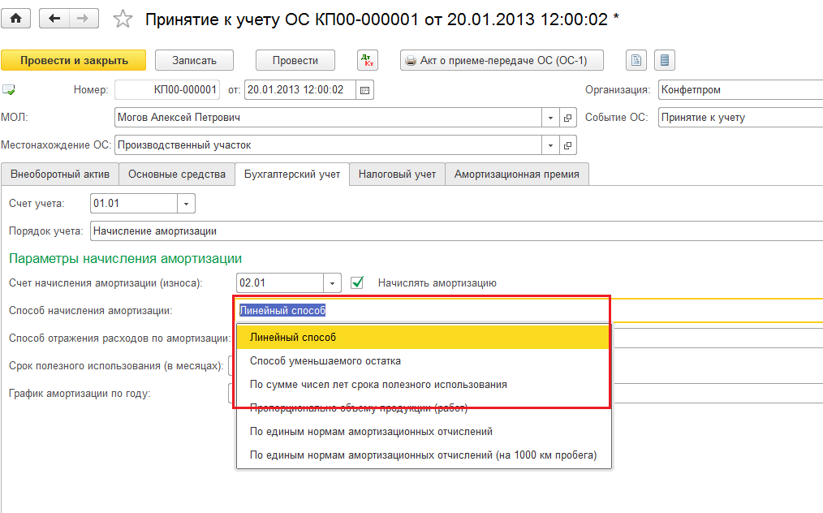
2.Для данного метода изменить форму Срок полезного использования (в днях).
3.Сделать авто заполнение графика ОС – заполняется данными справочника ОС и документа( Справочник «годовой график амортизации» заполняется днями , которые приходятся на месяц периода).
Предусмотреть заполнение 2мя способами
А). По календарю производственному справочник «производственный календарь »рабочими днями.
Б). По календарным дням.
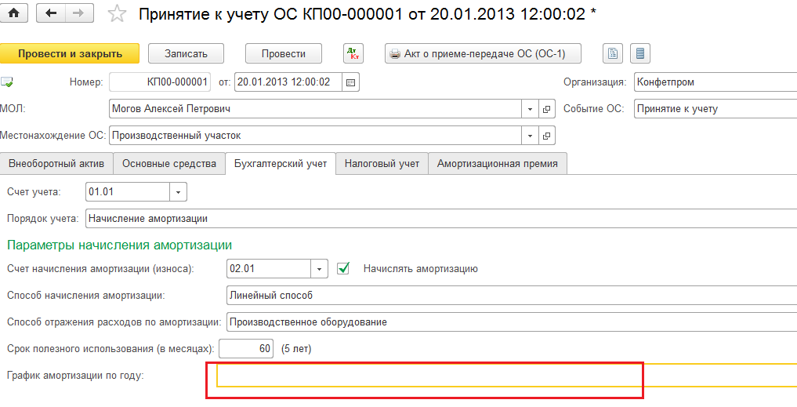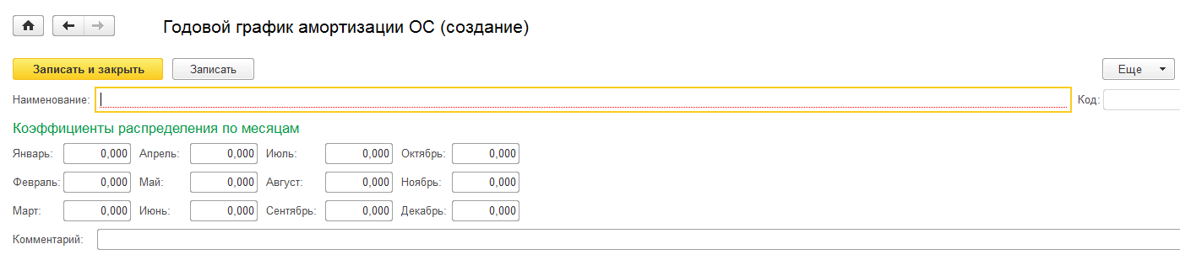Пример : Ввели 90 дней(заполнение по календарным дням) , сумма 100 000 руб.
График должен заполняться так
Январь 2013 – 20
Февраль 2013-28
Март 2013 - 31
Апрель 2013 -11
3. Амортизация начисляется с первого месяца ввода ОС - Изменить алгоритм начисления ОС для нового метода начисления ОС. Сумма амортизации = доле приходящейся на данный период.
Сумма по амортизации
Январь 100000/90*20
Февраля 100000/90*28
Февраля 100000/90*31
Февраля 100000/90*11

